Кириченко Марина Володимирівна,
учитель української мови та літератури,
зарубіжної літератури
Білоцерківського ліцею «Вектор»- гімназії №18
Білоцерківської міської ради Київської області

Проєктна діяльність учнів та учениць
на уроках української мови та літератури, зарубіжної літератури як важливий аспект компетентнісної освіти

Біла Церква
2024

У результаті впровадження в освітній процес концепції «Нова українська школа», основних положень Державного стандарту базової середньої освіти в принципах навчання і підходах до його здійснення відбулися зміни. Основними засадами організації навчання в Новій українській школі є поєднання таких підходів: компетентнісного, діяльнісного та особистісно орієнтованого.
Жан Піаже, швейцарський психолог, писав про те, що, навчаючи дитину «правильних відповідей», ми обмежуємо її можливості самостійно шукати та знаходити їх. Майстерність учителя полягає в тому, щоб навчити дітей самостійно знаходити відповіді на питання, поставлені перед ними. Це не означає, що учитель має відправити учня самостійно працювати. Це кропітка робота усіх учасників навчального процесу: учитель – направляє, дає установи, допомагає, підтримує, а учні – шукають способи досягти остаточного результату.
Реалізація діяльнісного підходу відбувається завдяки самостійній пізнавальній і творчій активності учнів у процесі набуття компетентностей в початковій школі та під час адаптаційного циклу базової середньої освіти (5-6 класи). Одним із важливих видів освітньої діяльності учнів є проєктна. В основі виконання проєктів учнями 5-6 класів – самостійне виконання завдань з метою практичного здобуття знань та формування soft skills, тобто універсальних компетенцій (соціальних, інтелектуальних, вольових): вміння працювати в команді, креативність, пунктуальність, комунікабельність, врівноваженість.
Проєкти належать до педагогічних технологій XXI століття, які передбачають уміння адаптуватися у швидкоплинному світі.
Проєктна технологія – одна з інноваційних технологій навчання і виховання, яка забезпечує формування багатьох необхідних життєвих вмінь в учнів. Результати проєктної діяльності повинні мати практичну, теоретичну та пізнавальну значущість, а головною складовою методу є самостійність учнів.
Будь-який проєкт спрямований на результат діяльності школяра. Цей результат може бути зовнішній та внутрішній, тобто це досвід діяльності, що стане безцінним досягненням учня. Цей досвід поєднує знання та вміння, компетенції та цінності.
Під час роботи над проєктом важливим і одним із основних етапів є визначення навчальних цілей та прогнозування очікуваних результатів. Є загальна мета проєктної діяльності, яка прописана в концепції програми НУШ.
На думку дослідників (Barron & Darling-Hammond, 2008; Thomas, 2000), навчання на основі проєкту передбачає наступне:
- учні застосовують знання та навички для вирішення реалістичних проблем у реальному світі;
- підвищується рівень відповідальності учня за виконаний обсяг роботи;
- вчителі виконують ролі тренерів та фасилітаторів дослідження, проводять рефлексії;
- часто учні працюють в парах або групах.
Такий формат навчання передбачає залучення учнів до систематизації та набування знань, створення власних продуктів. Він розвиває навички критичного мислення, співпраці, спілкування, міркування, синтезу та стійкості в умовах обмеженого часу та визначеної мети.
Метод проєктів активно використовується на уроках української мови та літератури й спрямований на активізацію пізнавальних інтересів учнів; розвиток творчих здібностей, формування критичного мислення школярів, умінь застосовувати знання на практиці.
У чому ж ефективність цього методу на уроках мовно-літературного спрямування? Це залежить від багатьох факторів: місце уроку в темі, загальний рівень підготовки учнів, їхнє ставлення до творчих завдань, психологічний клімат у класі, майстерність учителя, чіткість питань та поставленої мети. Завдання ж учителя не лише дати учням знання, а навчити дитину жити, думати, аналізувати, логічно будувати усні та письмові висловлювання, а головне – навчити вчитися протягом усього життя. Кожен випускник навчального закладу має усвідомити, що мова - це не лише засіб спілкування. Це код нації, порушення якого породжує хаос у душі людини. Варто пам’ятати слова сучасної української поетеси Ліни Костенко: «Нації вмирають не від інфаркту, спочатку в них відбирають мову».
Учитель, плануючи конкретний навчальний проєкт, теж визначає навчальні цілі. Разом з учнями обговорює, як відбуватиметься презентація проєкту, захист отриманих результатів. А отже, визначає мету конкретного проєкту:
- викликати інтерес в учнів до слова за допомогою аналізу художніх текстів;
- розвивати мовленнєву культуру учнів, творчу уяву, художній смак, комунікативні уміння;
- збагачувати словниковий запас учнів;
- виховувати любов до слова, уважне ставлення до співрозмовника, потребу відчувати й цінувати слово.
Звісно, робота над проєктами має свої результати для кожного учня:
- складає та оформлює власне висловлювання згідно з усталеними мовними нормами та дотримується норм етикету під час онлайн-спілкування;
- сприймає, розуміє, перетворює, аналізує та інтерпретує, оцінює інформацію;
- презентує власні ідеї, бачення, інноваційні погляди зрозуміло, грамотно, креативно, використовуючи доцільні засоби увиразнення мовлення;
- аргументовано зіставляє художній текст із життєвим досвідом.
Назви проєктів містять у собі провідну тему подальшої роботи. Мета роботи має життєтворче спрямування й формулюється як певне завдання щодо формування складових життєвої компетенції учнів. Формулюючи очікувані результати роботи, учитель вказує на конкретні якості характеру, життєві компетенції учнів, які будуть сформовані в процесі проєктування й що ця робота дасть їм у реальному житті.
Виконання навчальних проєктів передбачає інтеграцію дослідницької і творчої діяльності, пошук дієвих форм взаємодії всіх учасників освітнього процесу, а також стимулює інтерес учнів до певних проблем, що передбачають володіння визначеною сумою знань, і саме через проєктну діяльність показати практичне застосування надбаних знань, гармонійно поєднуючи академічні знання з практичним їх застосуванням. Під час дослідницьких робіт учні дискутують, сперечаються, відшукують необхідну інформацію.
Яка ж функція вчителя? Організація навчального проєктування передбачає виконання вчителем цілого ряду функцій:
- допомога учням у пошуку джерел, необхідних їм у роботі над проєктом;
- бути самому повноцінним джерелом інформації;
- координація роботи над проєктом;
- підтримка та заохочення учнів, підбадьорення й мотивація до роботи;
- забезпечення динаміки роботи кожного учня в групі й групи в цілому.
Таку роботу можна вважати підготовкою до виконання «серйозних» проєктів у майбутньому.
Хотілося б поділитися досвідом створення на уроках української мови та літератури навчальних проєктів, теми яких інтегруються з різних предметів.
Як стати частиною проєкту вчителеві-предметнику, якщо на перший погляд здається, що тема дослідницької роботи не стосується конкретного предмету?
Мені, як учителю-філологу, стало цікаво, яким чином ми з дітьми можемо створювати проєкти на уроках української мови та літератури, скажімо, на тему з основ здоров’я чи інформатики? Нам це вдалося і ця робота була цікавою і для мене, і особливо для дітей. А головне, це величезний досвід, який знадобиться їм у майбутньому.

Тема загального проєкту: «Безпечна дорога до школи» (Основи здоров’я)
Тема уроку: «Вивчення міфу «Дерево життя».
Коментар: опрацювавши міф, з’ясували, що таке світове дерево, коли воно було створене, який вигляд мало.

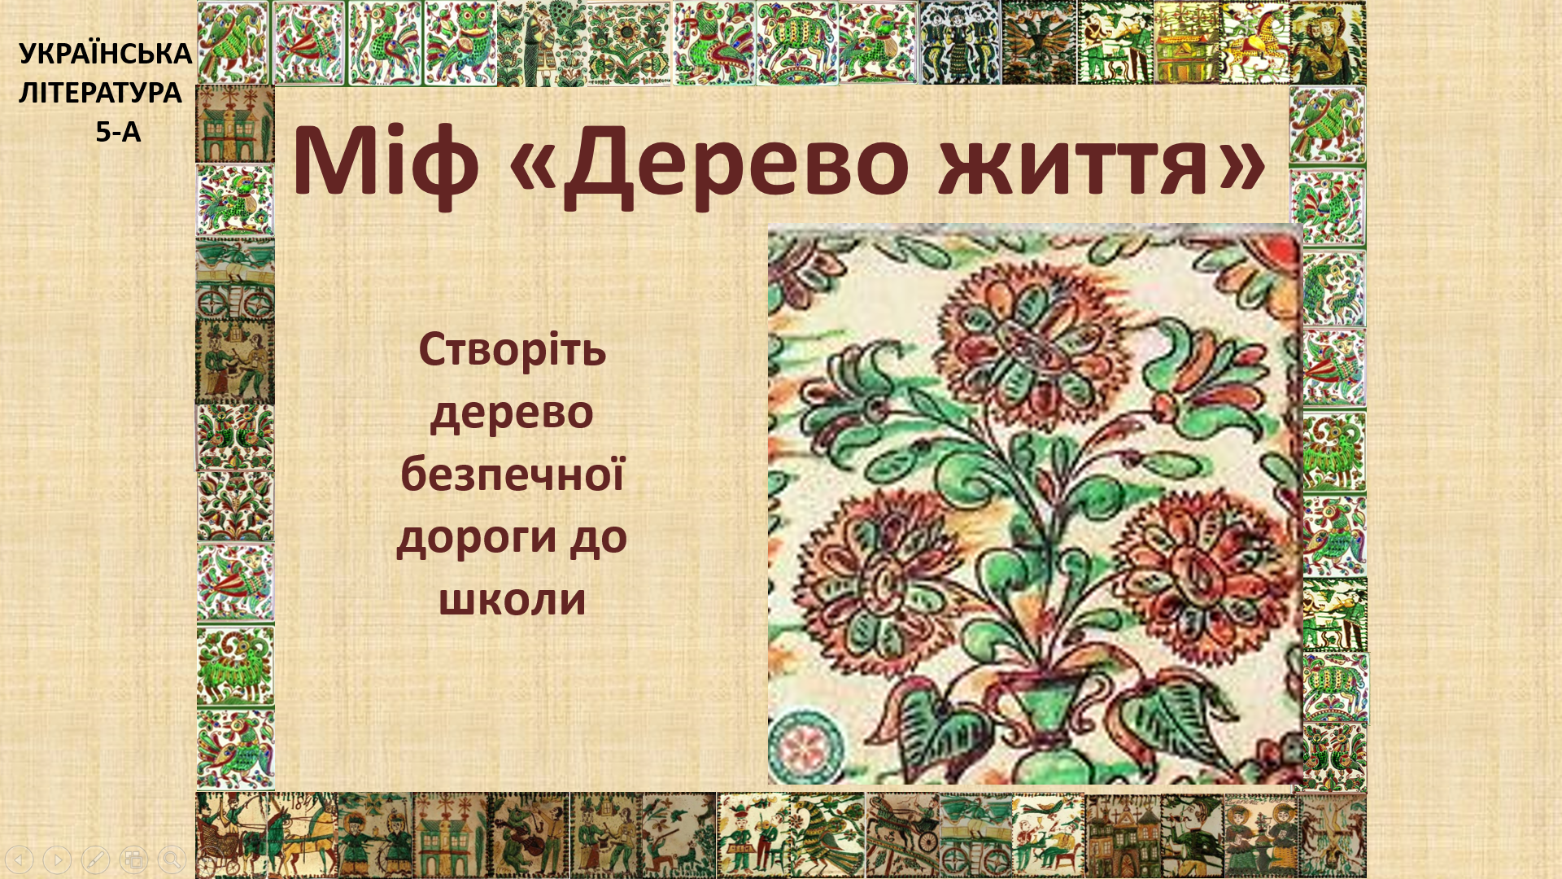
Результат: створили дерево безпечної дороги до школи, візуально максимально наблизивши його до світового.
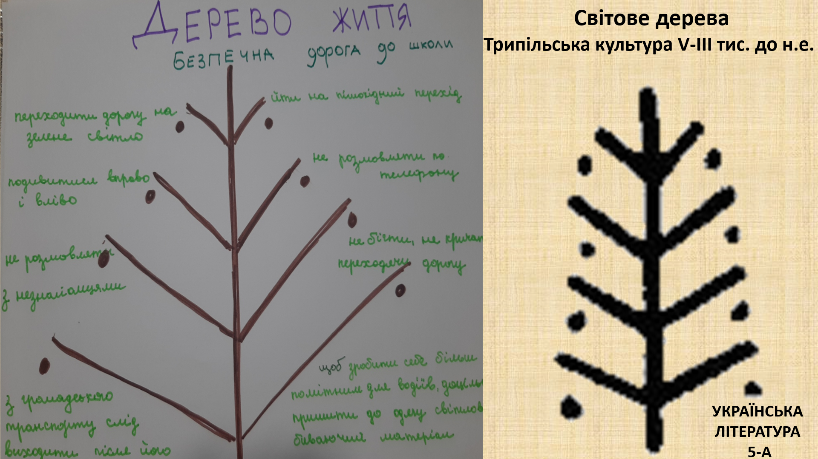

Тема загального проєкту: «Як розрахувати харчовий раціон» (Математика ).
Тема уроку: «Вивчення творчості Ліни Костенко. Аналіз поезії «Затишно дітям у пазусі казок».
Коментар: опрацювавши біографію та зміст поезії, попрацювали з тлумачним словником, поставили перед собою проблемне запитання.
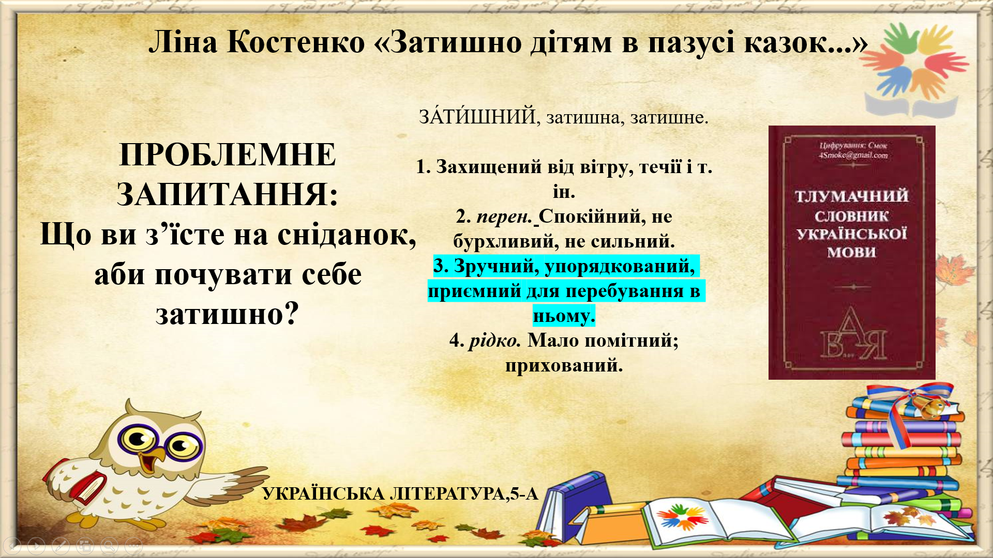
Результат: створили асоціативний ряд зі словом «затишок», представивши страви на сніданок, якими смакують діти.
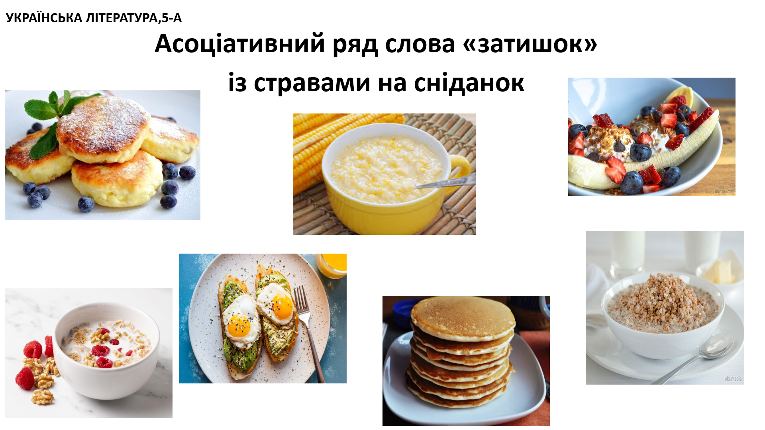

Тема загального проєкту: «Твори добро у місті добра».
Тема уроку: «Казка «Названий батько».
Коментар: опрацювавши зміст казки, підібрали вислови про добро, якими можна охарактеризувати дії батька по відношенню до синів.
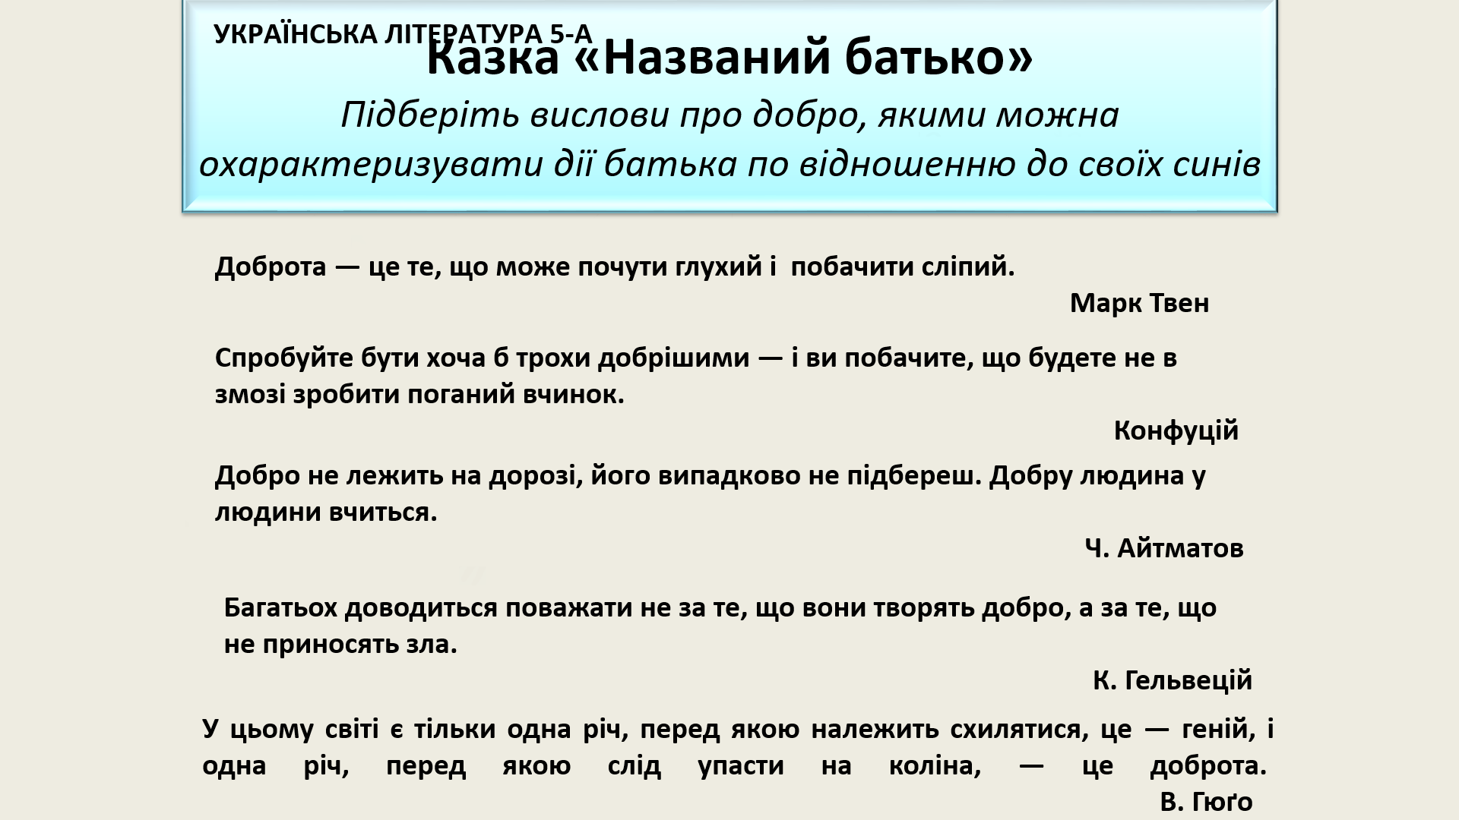
Результат: створили ілюстрації-асоціації зі словом «добро».
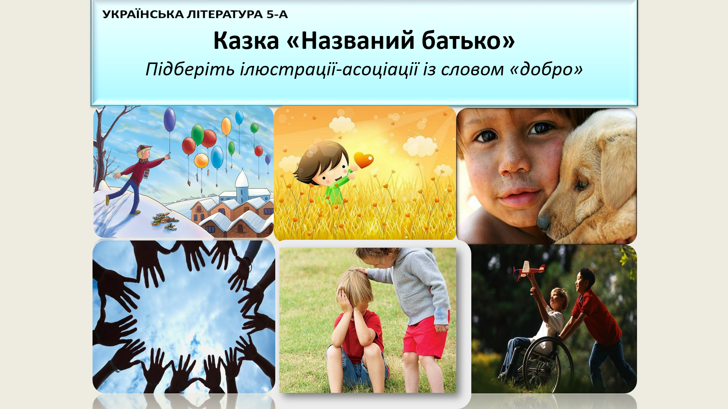

Тема загального проєкту: «День музики та музичні інструменти» (Музичне мистецтво).
Тема уроку: «Легенда «Таємниця замкової гори».
Коментар: опрацювавши інформацію про м. Мукачеве, про фортецю ХІ століття, обговорили, які музичні інструменти були поширені в Західній Україні в ХІ ст.
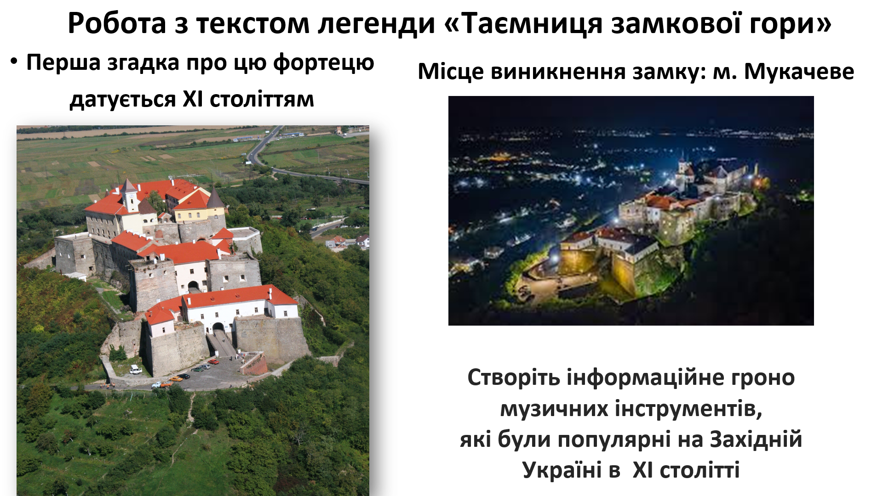
Результат: інформаційне ґроно музичних інструментів, популярних у ХІ ст.
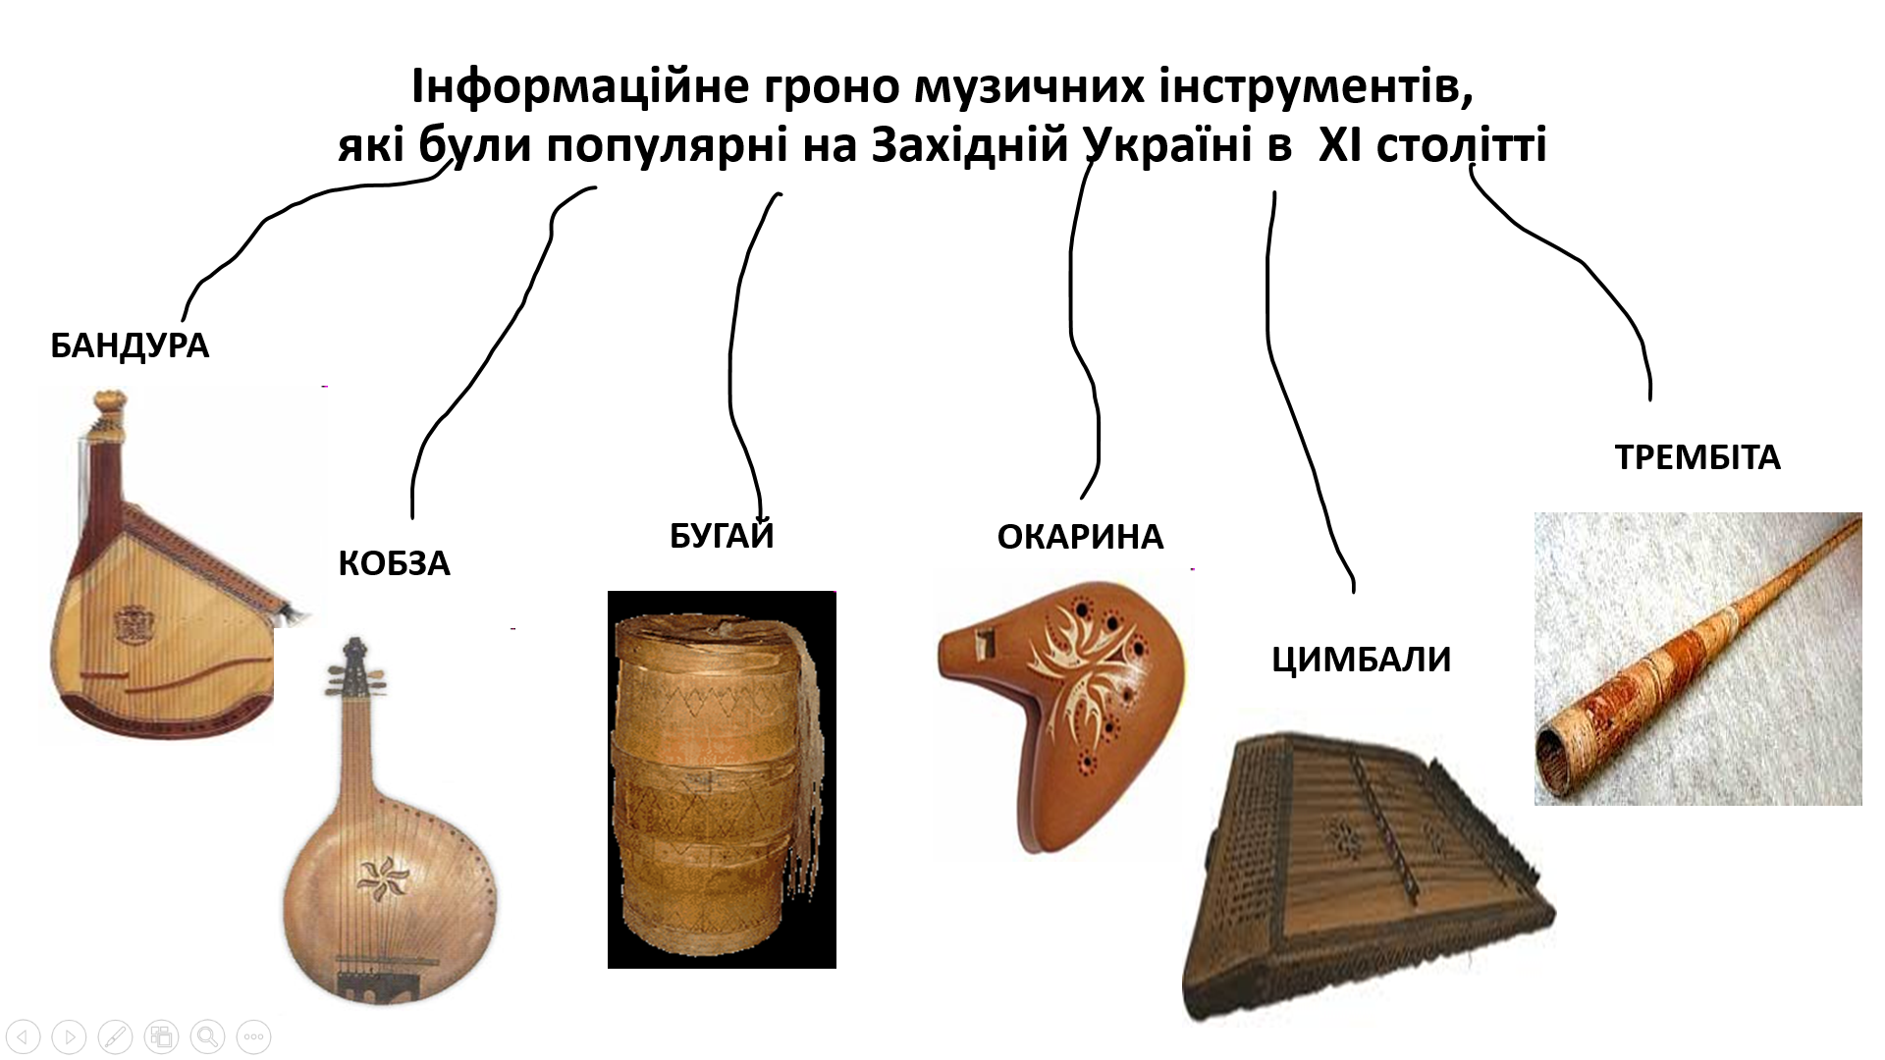

Тема загального проєкту: «Козацтво в цифрах і фактах» (Інформатика).
Тема уроку: «Байка «Хто ти є?».
Коментар: опрацювавши байку, обговорили, хто такі козаки, чи є вони серед нас, чи можна вважати українців нацією козаків.
Результат: створили сенкан, використовуючи готові першу й останню фрази.

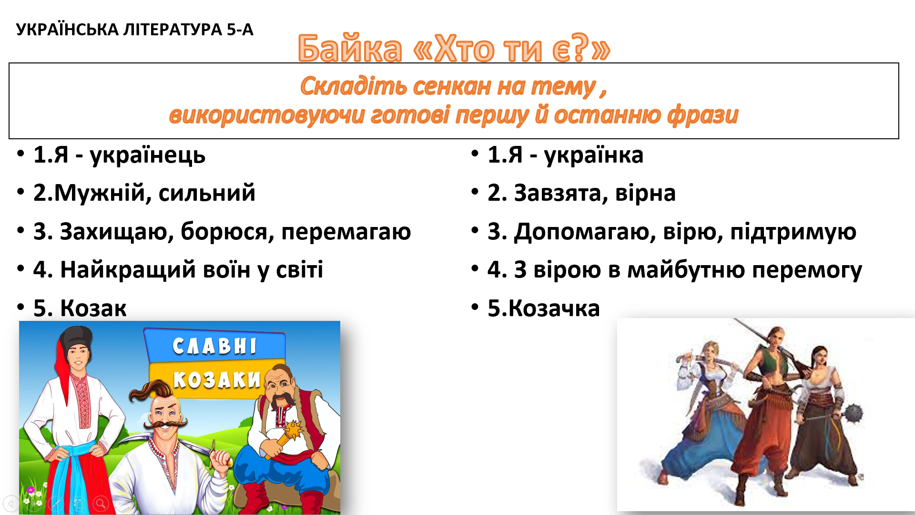

Особливість проєктної діяльності у нашому навчальному закладі полягає в умінні поєднати різні навчальні дисципліни в одному проєкті та навчити цьому дітей. Саме через таку діяльність в учнів з’являється можливість проявити свої уміння, навички, знання, бажання, а в учителів-предметників - реалізувати ключові компетентності, якими мають володіти згідно з Державним стандартом учні. А головне, у такій співпраці усіх учасників навчального процесу буде досягнуто основної мети базової середньої освіти - розвиток природних здібностей, інтересів, обдарувань учнів; формування компетентностей, небхідних для соціалізації та громадянської активності. І що дуже важливо, така робота спонукатиме кожного учня та ученицю до свідомого вибору подальшого життєвого шляху та самореалізації.
Світ неперервно змінюється, даючи дедалі більше можливостей застосовувати нові методи та підходи у навчанні, аби школярі були якомога краще підготовлені до реального життя.
Проєктна діяльність разом з іншими методами навчання вчить орієнтуватися в сучасному суспільстві, приймати правильні рішення, аналізувати власну діяльність, працювати в команді, проявляти найкращі особистісні якості, брати у часть у соціальних проєктах.
Щоб навчити цьому дітей, учитель сам повинен підходити творчо до підбору форм і методів навчання, запроваджувати інтерактивні техніки, проєктну діяльність. Як казав відомий педагог В.О.Сухомлинський: «Будьте самі шукачами, дослідниками. Якщо не буде вогника у вас, вам ніколи не запалити його в інших».

Список використаних джерел
1.Державний стандарт базової середньої освіти. [Електронне видання]: https://mon.gov.ua/ua/osvita/zagalna-serednya-osvita/nova-ukrayinska-shkola/derzhavnij-standart-bazovoyi-serednoyi-osviti
2. Дистанційне навчання в умовах карантину: досвід та перспективи. Аналітико-методичні матеріали / кол. автор.; за загальною редакцією О. М. Топузова; укл. М. В. Головко. Київ : Педагогічна думка, 2021. 192 с.
3. Дьоміна І. Проектне навчання:коротко про головне [Електронне видання]:https://nus.org.ua/view/proektne-navchannya-korotko-pro-golovne/
4. Кримський С.Б. Проект і проектування в сучасній цивілізації // Метод проектів : традиції , перспективи , життєві результати : Практико-зорієнтований збірник. – К.: Департамент , 2003. – с. 6 – 15 .
5. Кузнецова О. В., Одарченко В. І. Метод проектів – сучасна технологія навчання в умовах Нової української школи. VIRTUS. 2017. № 14. С. 74–77.
6. Лаврова А. В. Метод проєктів на уроках української літератури в старших класах. Молодий вчений. 2021. № 4 (92). С. 50–53.
7. Лотоцька А., Пасічник О. Організація дистанційного навчання в школі : методичні рекомендації. [Електронне видання]. URL : https://nus.org.ua/wp-content/uploads/2020/06/GRYF_Metodychni_rekomendatsii-_dystantsiy-na_osvita_razvoroty.pdf

